


FEUILLE DE ROUTE
En arrivant sur Fougères par la N12 (sens Paris- Fougères)
- Au rond-point, continuer tout droit Rue de Bretagne et continuer sur 566m,
- Au rond-point, continuer tout droit, Route d’Ernée et continuer sur 211 m,
- Au rond-point, prendre à droite Boulevard de Groslay, et continuer sur 385 m,
- Au rond-point, continuer tout droit Boulevard de Groslay et continuer sur 226 m,
- Au rond-point, continuer tout droit Boulevard de Groslay et continuer sur 419 m,
- Au rond-point, continuer tout droit Boulevard de Groslay et continuer sur 877 m,
- Au rond-point, continuer tout droit Boulevard de Groslay et continuer sur 99 m,
- Prendre à droite et continuer sur 78 m,
- Prendre à gauche Avenue de Normandie et continuer sur 46 m,
- Pour les camping-cars, faire le tour entier du rond-point, continuer sur 50 m et entrée du parking sur la droite
- Prendre à droite Rue des Bleuets, et continuer sur 103m,
- Arrivée à la salle des sports, 3 rue des Bleuets, Fougères.

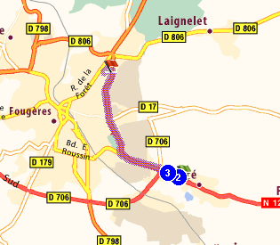



Courrier : Gustave BRIZOUX – 5 allée des primevères – 35133 Beaucé
Mail : gb.brizoux@orange.fr
 06.15.13.84.10

